10/2018.(III. 29.) önkormányzati rendelet 1. sz. melléklete
Változtatási tilalommal érintett ingatlanok területi lehatárolása

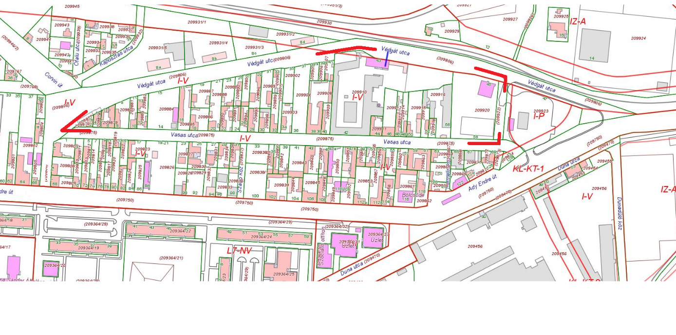
Változtatási tilalommal érintett ingatlanok helyrajzi szám szerinti felsorolása:

HRSZ | A változtatási tilalom célja | Tilalom hatálya
209876 | Településfejlesztési és településrendezési feladatok megvalósítása | helyi építési szabályzat készítésének időszakára a HÉSZ hatálybalépéséig, de legkésőbb 3 év
209877 | Településfejlesztési és településrendezési feladatok megvalósítása | helyi építési szabályzat készítésének időszakára a HÉSZ hatálybalépéséig, de legkésőbb 3 év
209878 | Településfejlesztési és településrendezési feladatok megvalósítása | helyi építési szabályzat készítésének időszakára a HÉSZ hatálybalépéséig, de legkésőbb 3 év
209879 | Településfejlesztési és településrendezési feladatok megvalósítása | helyi építési szabályzat készítésének időszakára a HÉSZ hatálybalépéséig, de legkésőbb 3 év
209880 | Településfejlesztési és településrendezési feladatok megvalósítása | helyi építési szabályzat készítésének időszakára a HÉSZ hatálybalépéséig, de legkésőbb 3 év
209881 | Településfejlesztési és településrendezési feladatok megvalósítása | helyi építési szabályzat készítésének időszakára a HÉSZ hatálybalépéséig, de legkésőbb 3 év
209882 | Településfejlesztési és településrendezési feladatok megvalósítása | helyi építési szabályzat készítésének időszakára a HÉSZ hatálybalépéséig, de legkésőbb 3 év
209883 | Településfejlesztési és településrendezési feladatok megvalósítása | helyi építési szabályzat készítésének időszakára a HÉSZ hatálybalépéséig, de legkésőbb 3 év
209884 | Településfejlesztési és településrendezési feladatok megvalósítása | helyi építési szabályzat készítésének időszakára a HÉSZ hatálybalépéséig, de legkésőbb 3 év
209885 | Településfejlesztési és településrendezési feladatok megvalósítása | helyi építési szabályzat készítésének időszakára a HÉSZ hatálybalépéséig, de legkésőbb 3 év
209886 | Településfejlesztési és településrendezési feladatok megvalósítása | helyi építési szabályzat készítésének időszakára a HÉSZ hatálybalépéséig, de legkésőbb 3 év
209887 | Településfejlesztési és településrendezési feladatok megvalósítása | helyi építési szabályzat készítésének időszakára a HÉSZ hatálybalépéséig, de legkésőbb 3 év
209888 | Településfejlesztési és településrendezési feladatok megvalósítása | helyi építési szabályzat készítésének időszakára a HÉSZ hatálybalépéséig, de legkésőbb 3 év
209889 | Településfejlesztési és településrendezési feladatok megvalósítása | helyi építési szabályzat készítésének időszakára a HÉSZ hatálybalépéséig, de legkésőbb 3 év
209890 | Településfejlesztési és településrendezési feladatok megvalósítása | helyi építési szabályzat készítésének időszakára a HÉSZ hatálybalépéséig, de legkésőbb 3 év
209891 | Településfejlesztési és településrendezési feladatok megvalósítása | helyi építési szabályzat készítésének időszakára a HÉSZ hatálybalépéséig, de legkésőbb 3 év
209892 | Településfejlesztési és településrendezési feladatok megvalósítása | helyi építési szabályzat készítésének időszakára a HÉSZ hatálybalépéséig, de legkésőbb 3 év
209893 | Településfejlesztési és településrendezési feladatok megvalósítása | helyi építési szabályzat készítésének időszakára a HÉSZ hatálybalépéséig, de legkésőbb 3 év
209894 | Településfejlesztési és településrendezési feladatok megvalósítása | helyi építési szabályzat készítésének időszakára a HÉSZ hatálybalépéséig, de legkésőbb 3 év
209895 | Településfejlesztési és településrendezési feladatok megvalósítása | helyi építési szabályzat készítésének időszakára a HÉSZ hatálybalépéséig, de legkésőbb 3 év
209896 | Településfejlesztési és településrendezési feladatok megvalósítása | helyi építési szabályzat készítésének időszakára a HÉSZ hatálybalépéséig, de legkésőbb 3 év
209897 | Településfejlesztési és településrendezési feladatok megvalósítása | helyi építési szabályzat készítésének időszakára a HÉSZ hatálybalépéséig, de legkésőbb 3 év
209898 | Településfejlesztési és településrendezési feladatok megvalósítása | helyi építési szabályzat készítésének időszakára a HÉSZ hatálybalépéséig, de legkésőbb 3 év
209899 | Településfejlesztési és településrendezési feladatok megvalósítása | helyi építési szabályzat készítésének időszakára a HÉSZ hatálybalépéséig, de legkésőbb 3 év
209900 | Településfejlesztési és településrendezési feladatok megvalósítása | helyi építési szabályzat készítésének időszakára a HÉSZ hatálybalépéséig, de legkésőbb 3 év
209902 | Településfejlesztési és településrendezési feladatok megvalósítása | helyi építési szabályzat készítésének időszakára a HÉSZ hatálybalépéséig, de legkésőbb 3 év
209903 | Településfejlesztési és településrendezési feladatok megvalósítása | helyi építési szabályzat készítésének időszakára a HÉSZ hatálybalépéséig, de legkésőbb 3 év
209904 | Településfejlesztési és településrendezési feladatok megvalósítása | helyi építési szabályzat készítésének időszakára a HÉSZ hatálybalépéséig, de legkésőbb 3 év
209905 | Településfejlesztési és településrendezési feladatok megvalósítása | helyi építési szabályzat készítésének időszakára a HÉSZ hatálybalépéséig, de legkésőbb 3 év
209906 | Településfejlesztési és településrendezési feladatok megvalósítása | helyi építési szabályzat készítésének időszakára a HÉSZ hatálybalépéséig, de legkésőbb 3 év
209907 | Településfejlesztési és településrendezési feladatok megvalósítása | helyi építési szabályzat készítésének időszakára a HÉSZ hatálybalépéséig, de legkésőbb 3 év
209908 | Településfejlesztési és településrendezési feladatok megvalósítása | helyi építési szabályzat készítésének időszakára a HÉSZ hatálybalépéséig, de legkésőbb 3 év
209909 | Településfejlesztési és településrendezési feladatok megvalósítása | helyi építési szabályzat készítésének időszakára a HÉSZ hatálybalépéséig, de legkésőbb 3 év
209910 | Településfejlesztési és településrendezési feladatok megvalósítása | helyi építési szabályzat készítésének időszakára a HÉSZ hatálybalépéséig, de legkésőbb 3 év
209911 | Településfejlesztési és településrendezési feladatok megvalósítása | helyi építési szabályzat készítésének időszakára a HÉSZ hatálybalépéséig, de legkésőbb 3 év
209912 | Településfejlesztési és településrendezési feladatok megvalósítása | helyi építési szabályzat készítésének időszakára a HÉSZ hatálybalépéséig, de legkésőbb 3 év
209913 | Településfejlesztési és településrendezési feladatok megvalósítása | helyi építési szabályzat készítésének időszakára a HÉSZ hatálybalépéséig, de legkésőbb 3 év
209914 | Településfejlesztési és településrendezési feladatok megvalósítása | helyi építési szabályzat készítésének időszakára a HÉSZ hatálybalépéséig, de legkésőbb 3 év
209915 | Településfejlesztési és településrendezési feladatok megvalósítása | helyi építési szabályzat készítésének időszakára a HÉSZ hatálybalépéséig, de legkésőbb 3 év
209916 | Településfejlesztési és településrendezési feladatok megvalósítása | helyi építési szabályzat készítésének időszakára a HÉSZ hatálybalépéséig, de legkésőbb 3 év
209917 | Településfejlesztési és településrendezési feladatok megvalósítása | helyi építési szabályzat készítésének időszakára a HÉSZ hatálybalépéséig, de legkésőbb 3 év
209918 | Településfejlesztési és településrendezési feladatok megvalósítása | helyi építési szabályzat készítésének időszakára a HÉSZ hatálybalépéséig, de legkésőbb 3 év
209920 | Településfejlesztési és településrendezési feladatok megvalósítása | helyi építési szabályzat készítésének időszakára a HÉSZ hatálybalépéséig, de legkésőbb 3 év

Általános indokolás:

Az épített környezet alakításáról és védelméről szóló 1997. évi LXXVIII. törvény (Étv.) alapján a településfejlesztés és a településrendezés során biztosítani kell a területek közérdeknek megfelelő felhasználását a jogos magánérdekekre tekintettel. A rendelet célja a 2. §-ban meghatározott területre vonatkozó településrendezési feladatok végrehajtása érdekében a készítés alatt álló, e rendelet területi hatályára vonatkozó helyi építési szabályzat megvalósulását akadályozó vagy ellehetetlenítő építési folyamatok megelőzése.

Részletes indokolás:

1.§ :
A rendelet céljának rögzítése, az általános indoklásban leírtak szerint.
2. §:
A változtatási tilalommal érintett területről rendelkezik.
3. §:
A változtatási tilalom elrendelése, az Étv. 20. és 21.§-ok előírásai szerint.
4.§:
Hatályba léptető rendelkezés.

